1. Tạo mới Project

* Khởi động Orcad – Capture/CIS
* File – New – Project: Thiết lập đường dẫn để lưu trữ
* Thiết lập thuộc tính cho tập tin dự án

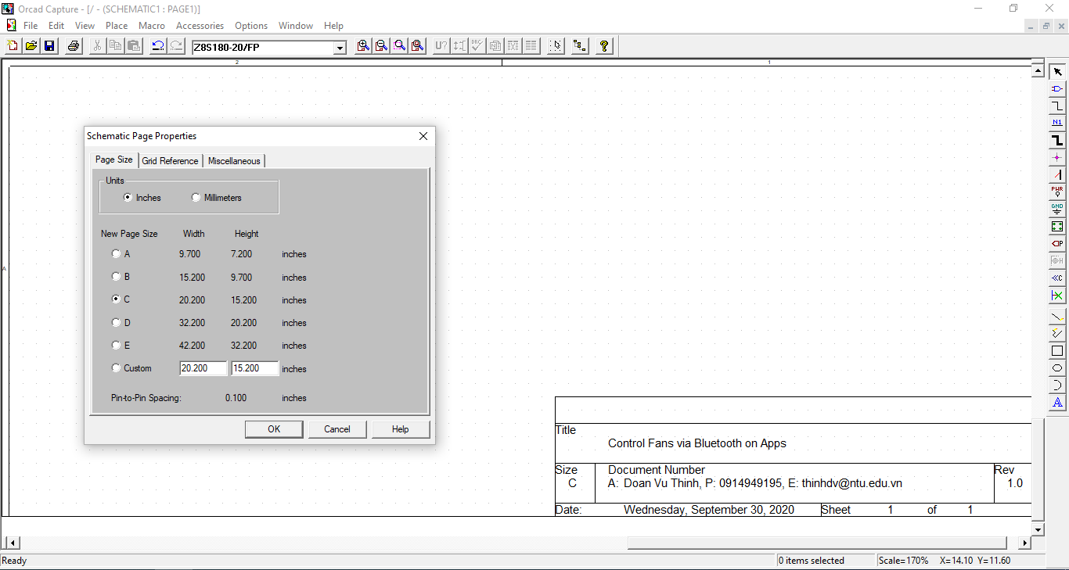

Hình -Thiết lập khổ giấy (Tools – Schematic Page Properties) và ghi chú các thông tin cho bản thiết kế

1. Tạo mới thư viện (Library)

* File – New – Library: Chọn đường dẫn để lưu tập tin thư viện (.olb)
* Thay đổi thuộc tính của Library (name, path..): R_click – Save As

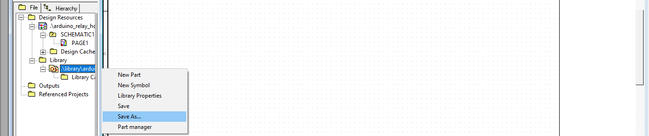

Hình -Thay đổi giá trị thuộc tính của Library

* Thay đổi thông tin lưu trữ:

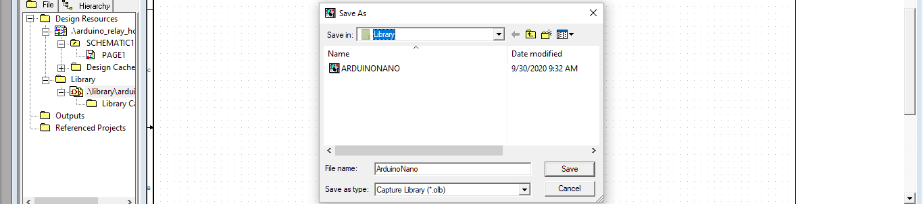

Hình - Đổi tên của thư viện (đường dẫn và tên file)

1. Tạo mới linh kiện

* R_Click Tên thư viện – New Part
* Name: ArduinoNano
* Part Reference Prefix (tên bắt đầu): MP

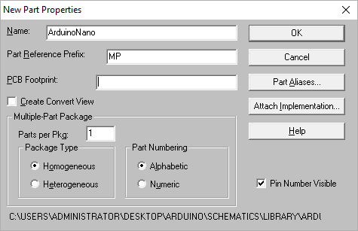

Hình -Thiết lập Name và Prefix

1. Thêm sơ đồ chân cho mạch Arduino

* Click place pin

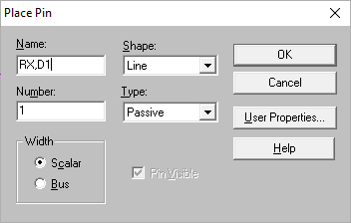

1. Đặt chân vào vị trí của board

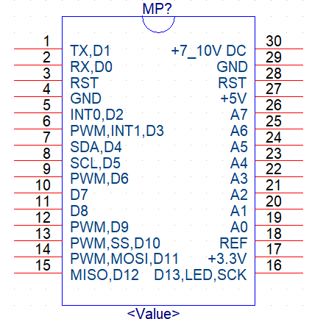

Hình - Đặt các chân vào vị trí của Arduino

1. Lưu thư viện vừa tạo
2. Chèn thư viện vừa tạo vào tập tin thiết kế

* Click biểu tượng Place Part
* Add library: Tìm đường dẫn đến file ArduinoNano.olb

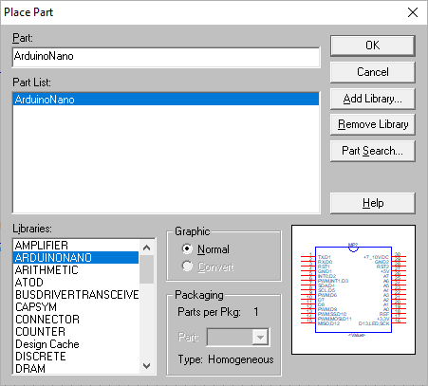

Hình -Chèn thư viện đã thiết kế vào dự án

1. Thu nhỏ cửa sổ thiết kế

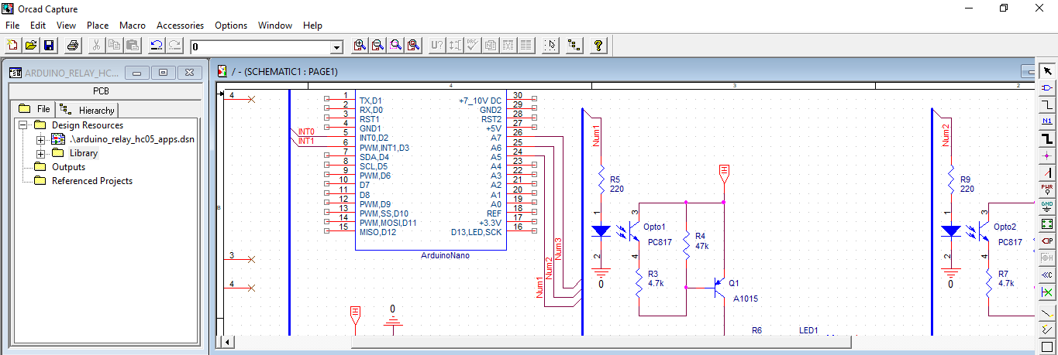

Hình -Cửa sổ thiết kế khi thu nhỏ

1. Kiểm tra lỗi nguyên lý

* Click tên file thiết kế
* Click DRC (Design Rule Check)



* Thiết lập đường dẫn kết quả file check

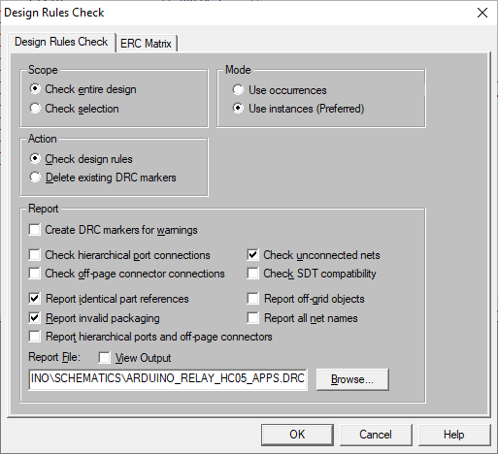

Hình -Thiết lập đường dẫn log file

* Đọc file log và xem kết quả

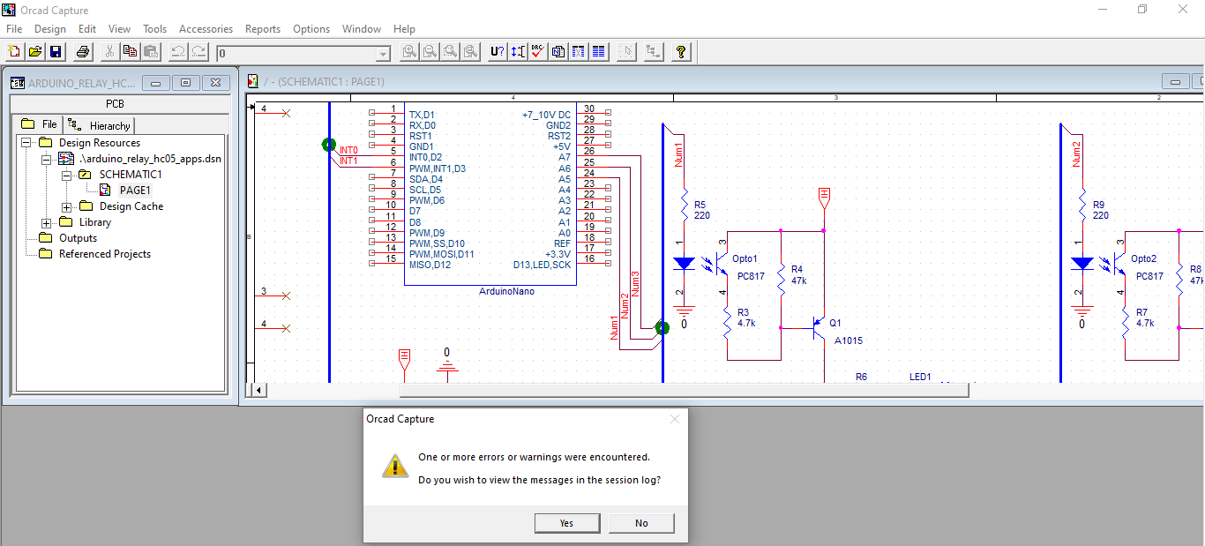

Hình -Những điểm báo lỗi được hiển thị lên màn hình: trùng tên (alias) linh kiện, chập nguồn, dây...

* Kiểm tra lại kết nối và chỉnh sửa

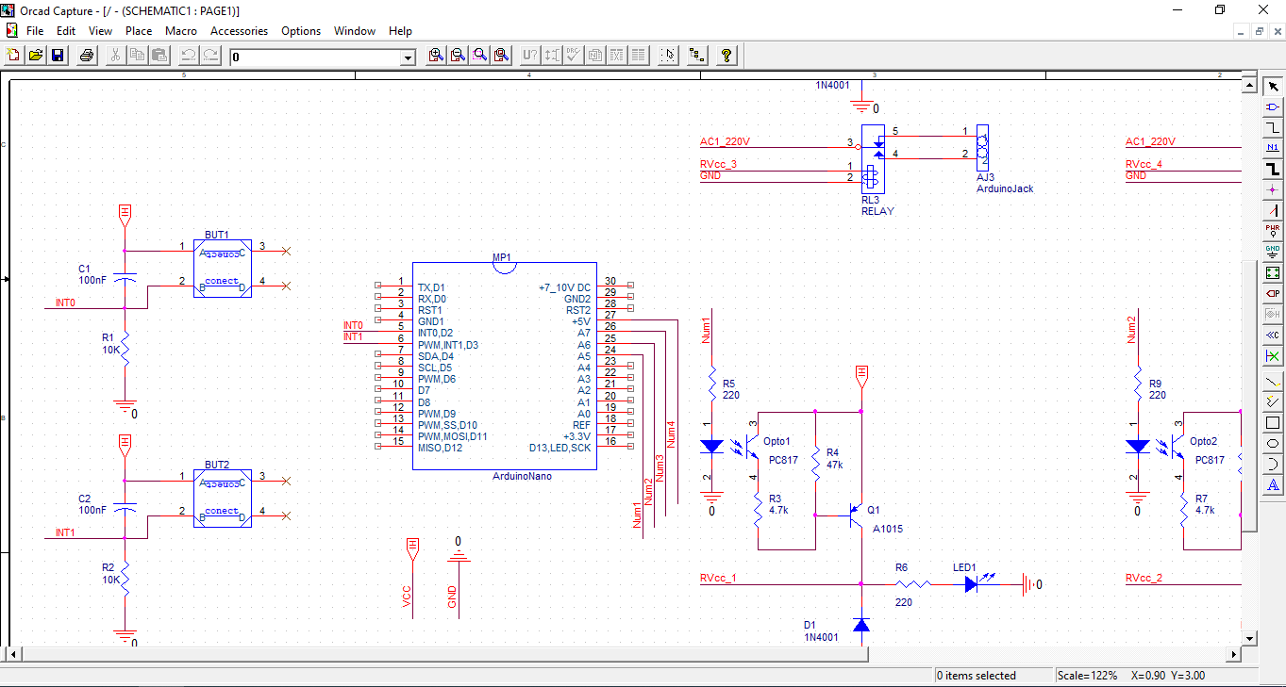

Hình -Thiết kế sau khi chỉnh sửa

1. Tạo Net list

* Click biểu tượng Create Net list



* Thiết lập đường dẫn cho LAYOUT

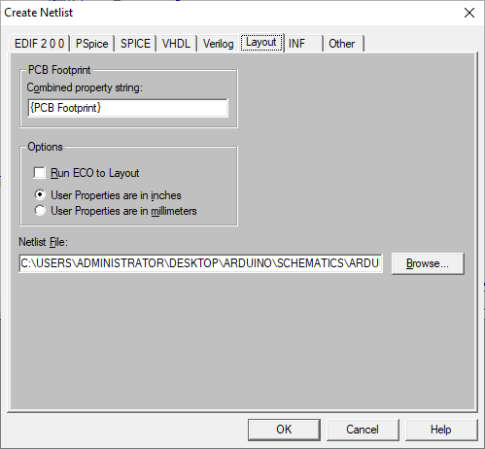

* Click OK
* Thiết lập đường dẫn cho INF

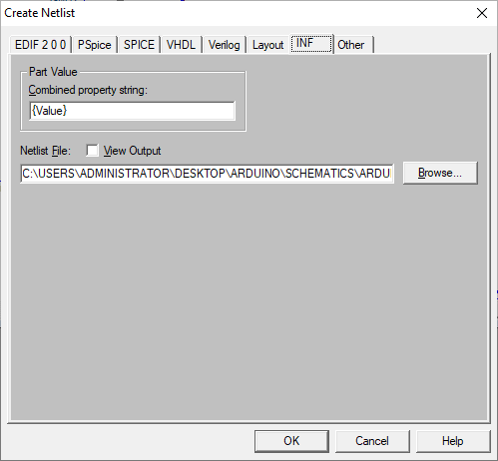

* Kết quả của việc sinh file Netlist

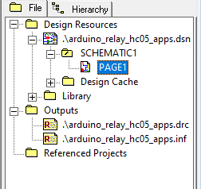

1. Tạo mới file Netlist: File – New

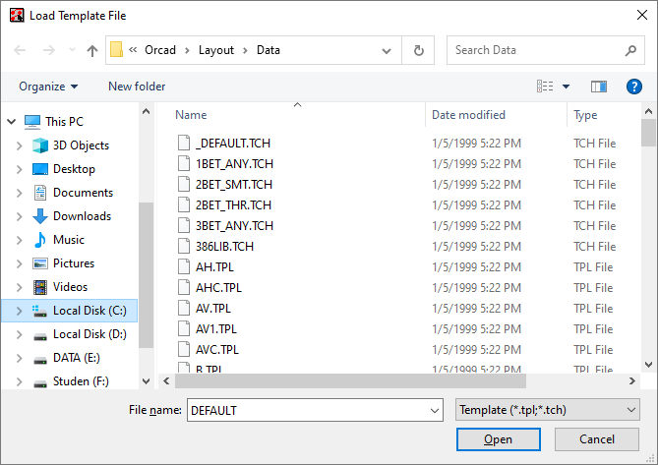

* Folder: C:\Program Files\Orcad\Layout\Data
* File name: DEFAULT.TCH

1. Truy vấn đến file Netlist (*.MNL)

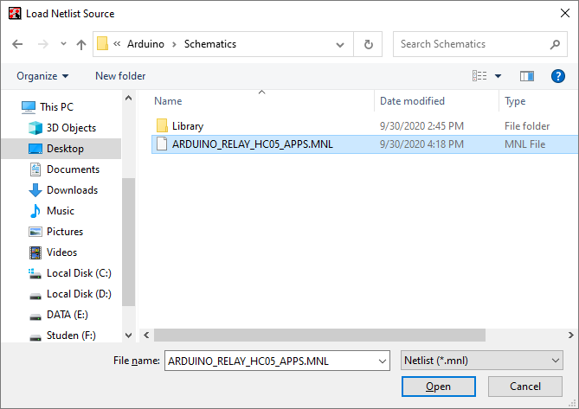

1. Lưu trữ file kết quả
2. Tạo thư viện mạch in (Layout)

* Click Create or modify footprint library…

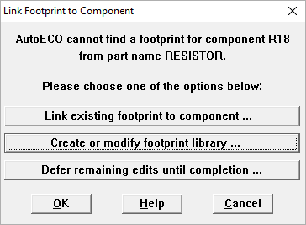

1. Chuyển đổi đơn vị đo (milimet):

* Options - Settings – Millimeters

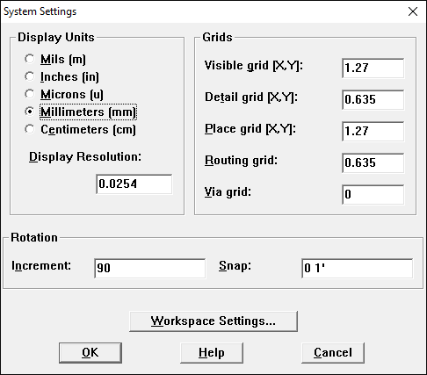

* Điều chỉnh các tham số:

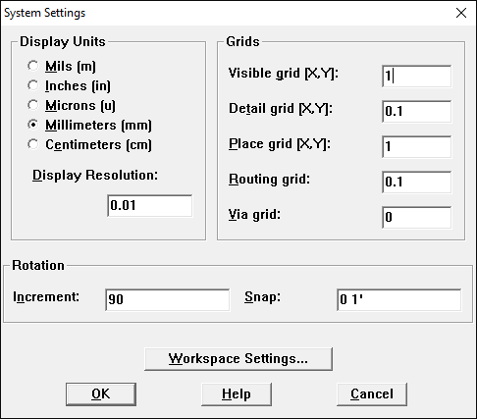

1. Chọn 1 linh kiện bất kỳ, sau đó điều chỉnh

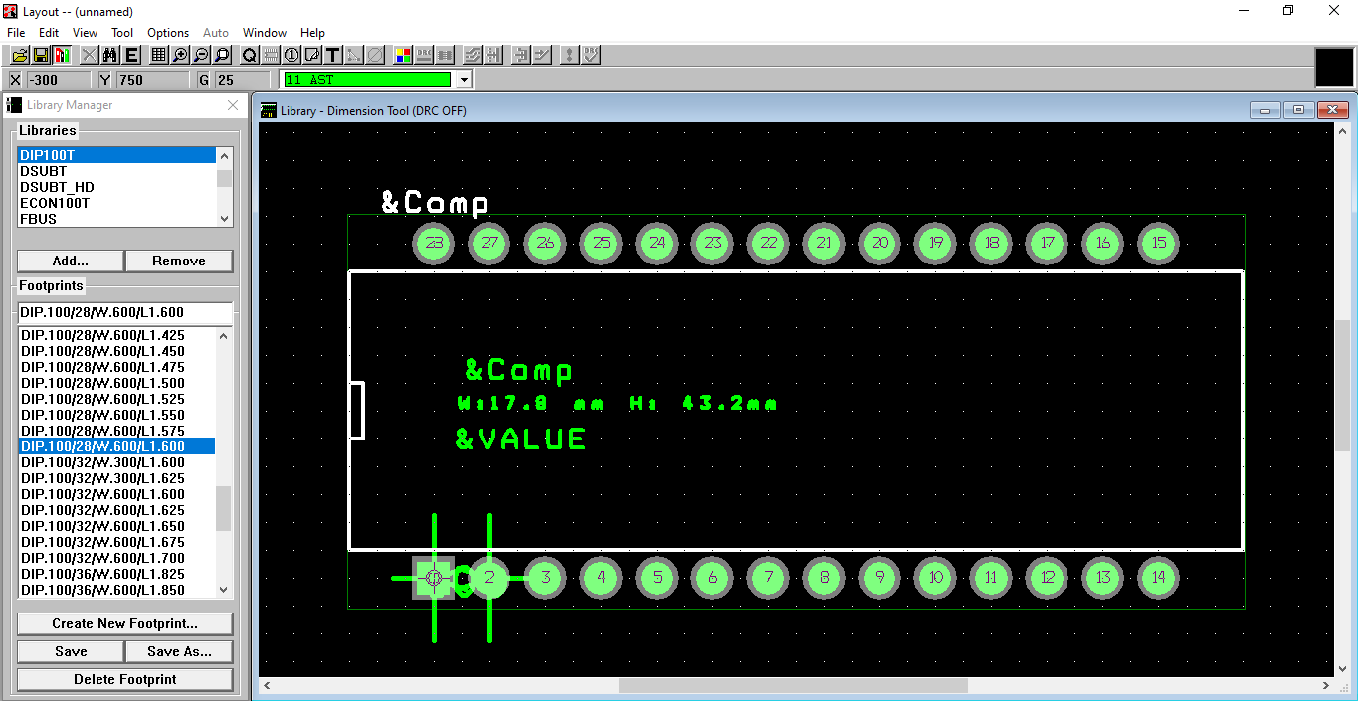

1. Đo khoảng cách giữa các chân: **Tool - Dimension**

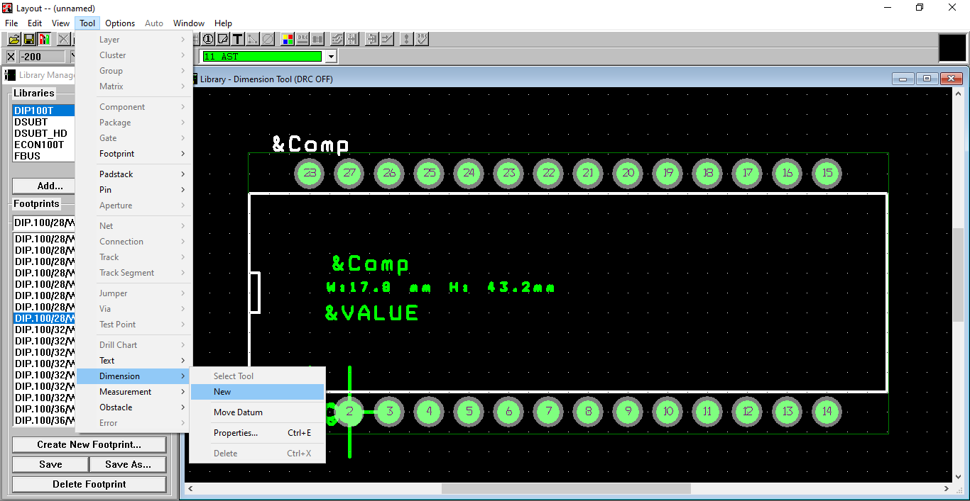

1. Chỉnh sửa các chân linh kiện: Chức năng **Pin Tool**



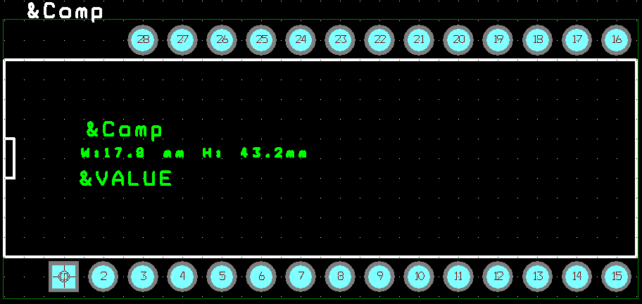

1. Thêm số chân linh kiện: **R_Click – New**

* ***Chú ý: Chọn đúng Layer***
* ***Có thể tạo đường bao Obtacle – New và tạo đường cong (R_click Arc, Angle, độ dày của đường bao…)***

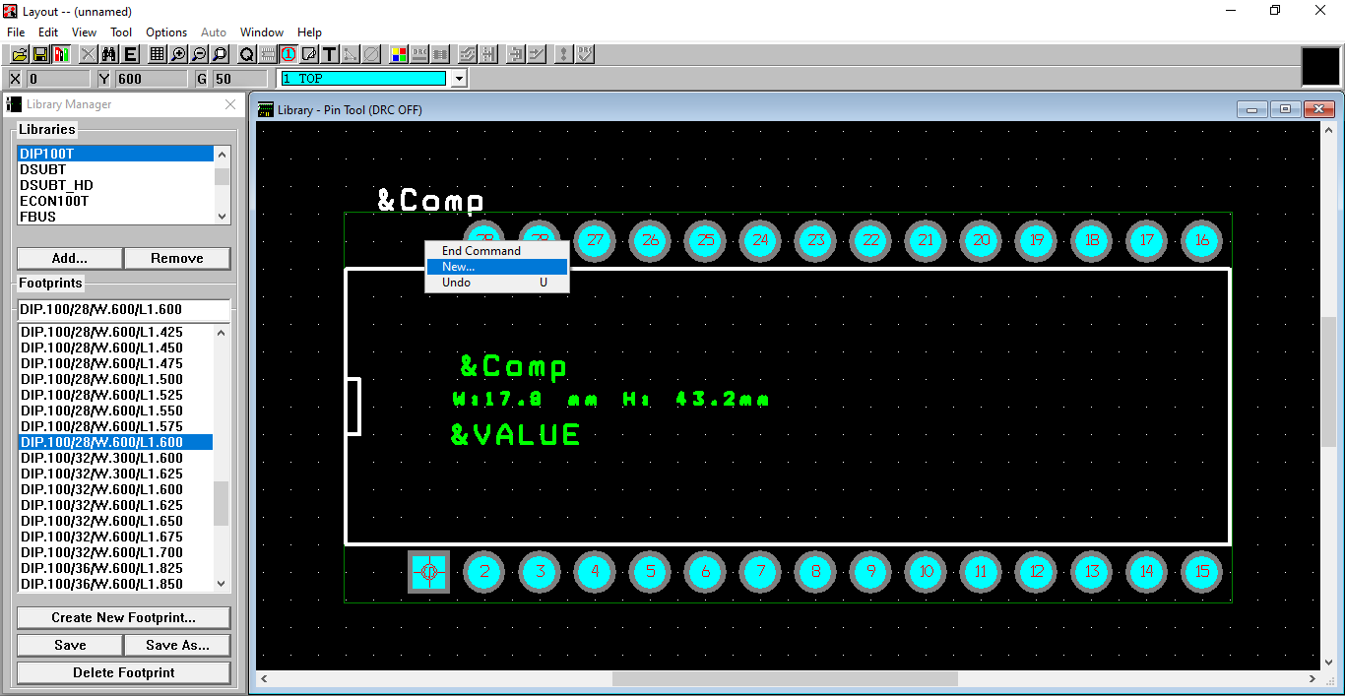

1. Lưu thư viện dưới tên khác:

* Save As – Create New Libray: thinhdv.LLB
* Name of Footprint: ArduinoNano

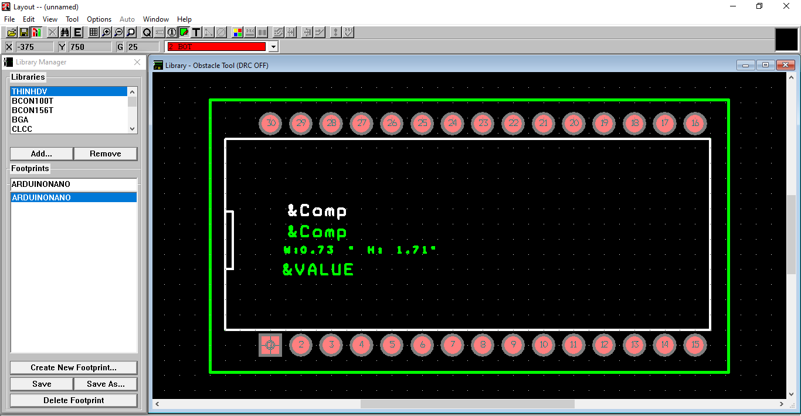

1. Lấy thư viện linh kiện đã được thiết kế

* Click Link footprint existing to component…

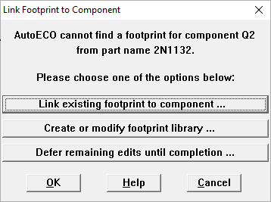

* Tìm tên thư viện tương ứng với số chân của mạch nguyên lý

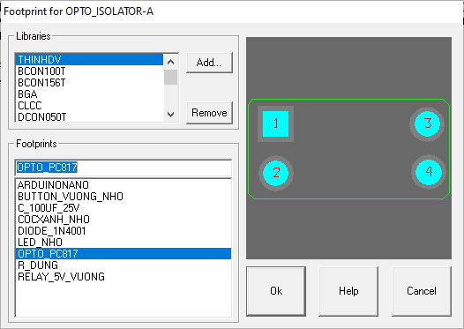

1. Kết quả sau khi liên kết thư viện chân linh kiện

|  |  |
| --- | --- |
|  |  |
| DRC Mode | Reconnect Mode |

1. Tắt màu chữ (text)

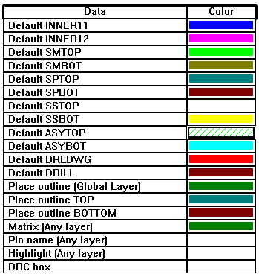

1. Sắp xếp lại linh kiện theo tiêu chí các linh kiện gần nhau

* Sử dụng công cụ: Component Tools (Hoặc Reconnect Mode)
* Bấm phím tắt R để xoay linh kiện

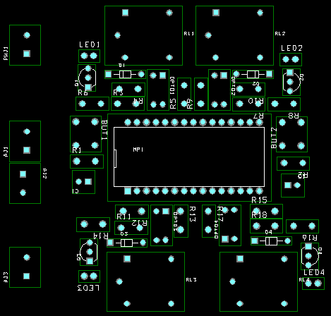

1. Nối dây

* Sử dụng công cụ Route
* Chọn LAYER để thực hiện nối các điểm trên mạch in

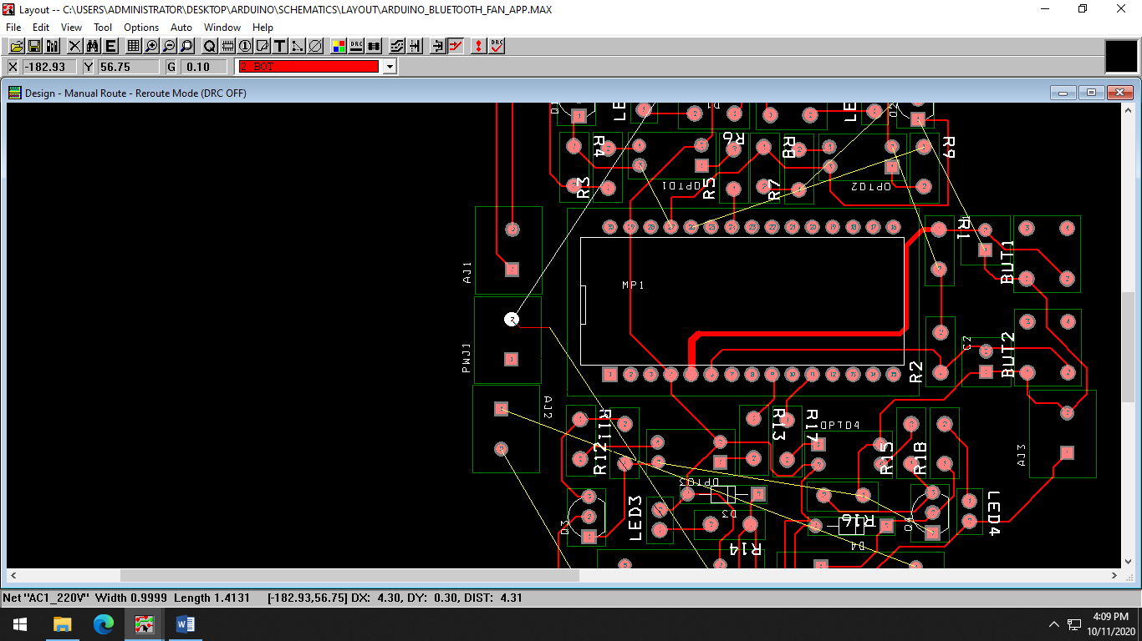

1. Hiệu chỉnh độ rộng của dây nối

* Chọn dây nối
* R_Click – Chọn Change Width (W)

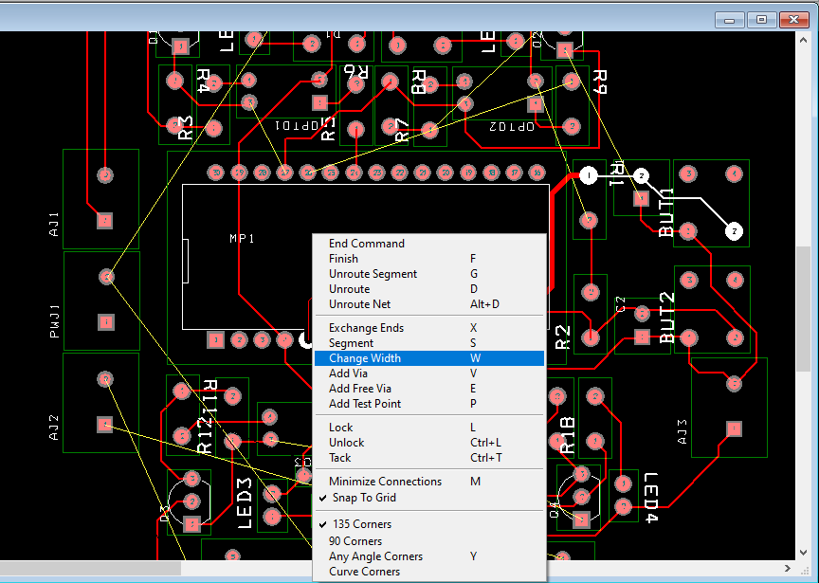

* Nhập kích cỡ đường nối (chú ý đơn vị đo, ví dụ: 1 = 1mm)

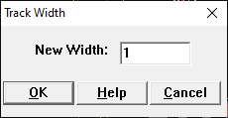

1. Tạo điểm nối trung gian

* Chọn dây nối
* R_Click – Chọn Add Free Via (E)

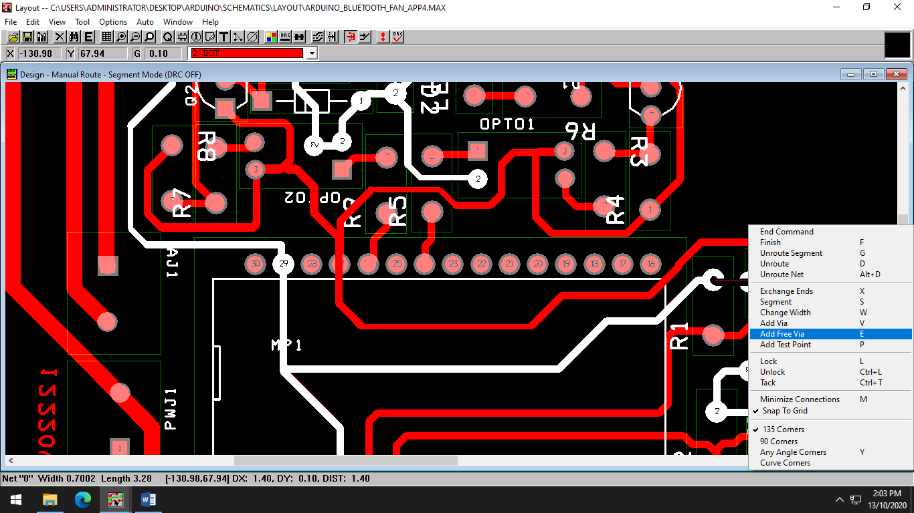

1. Thêm ký hiệu vào mạch in

* Chọn công cụ Text Tool



* R_Click – New
* Nhập nội dung cho mục Text String
* Check ô Mirrored
* Tìm vị trí cần đặt

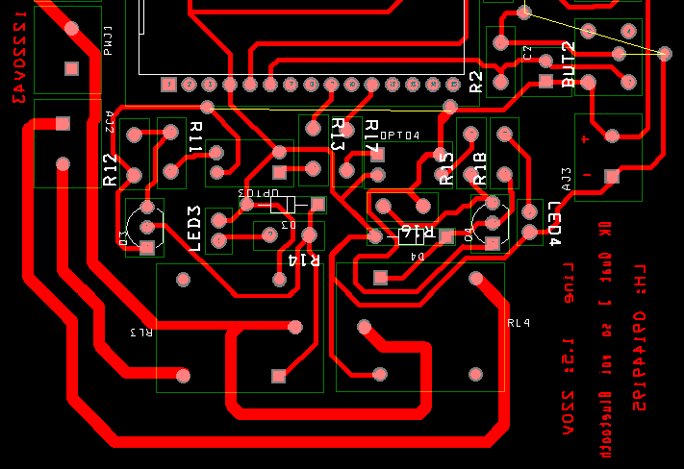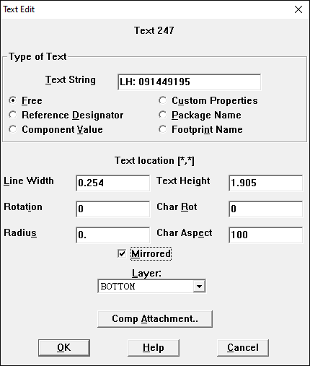

1. Kẽ khung viền

* Chọn công cụ Obtacle Tool



* Vẽ đường bao
* Chọn lớp hiển thị đường bao

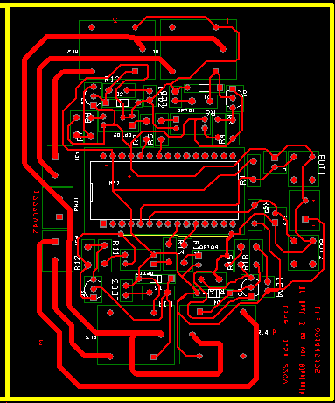 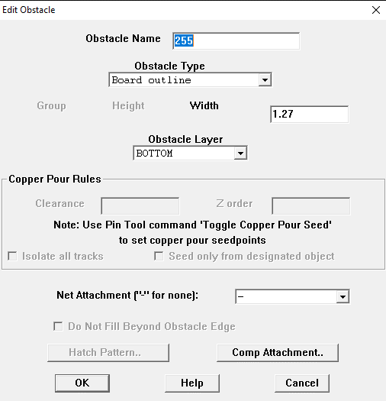

1. Đo kích thước mạch in

* Click Tool – Dimenssion – New
* Vẽ thước đo

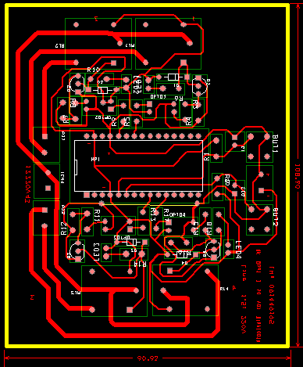

1. Bật/Tắt các lớp hiển thị

* Click công cụ Color Settings

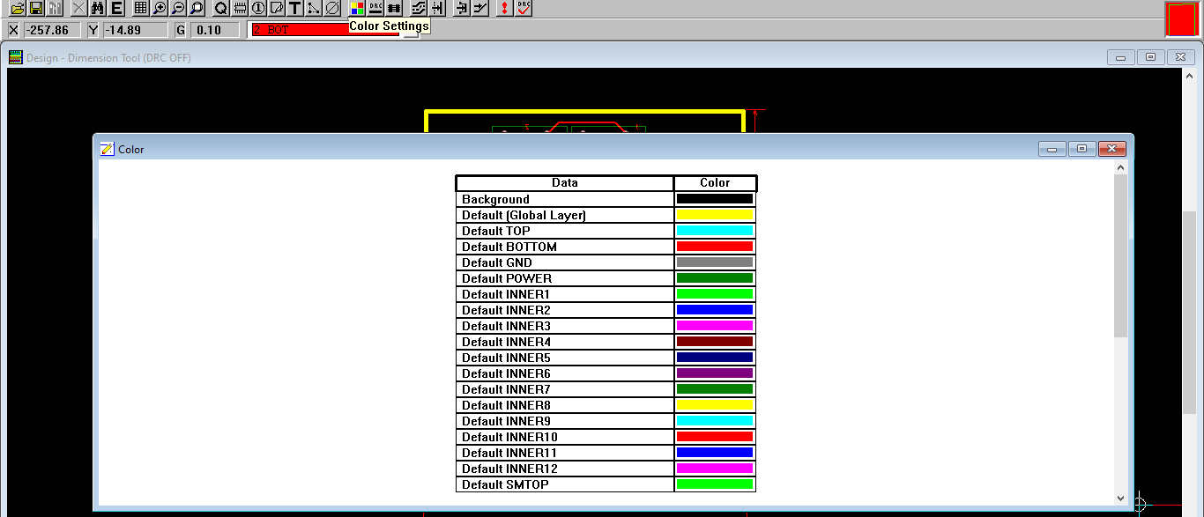

* Click tiêu đề cột Color
* Chọn Visible (-) All

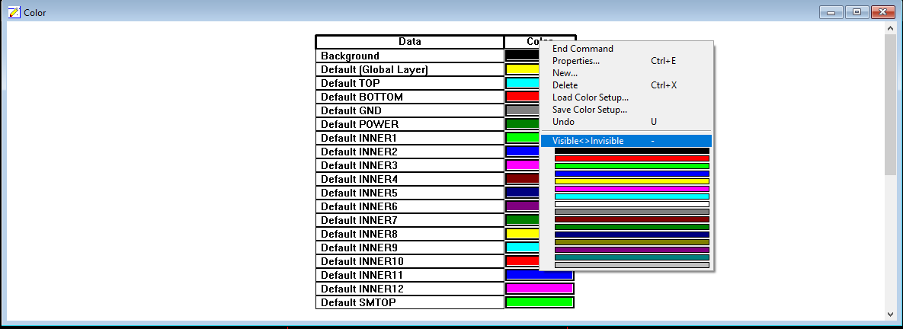

* Chọn lớp Default Bottom = Visible

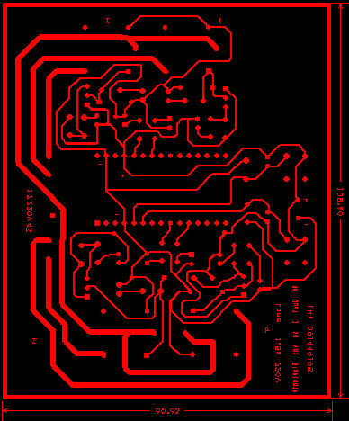

1. Xuất bản bản in

* Click FILE – Print/Plot
* Title: Tiêu đề bản mạch
* Chọn Keep Drill Holes Open (tạo tâm của lỗ khoan)
* Force Black and White (In trắng đen)
* OK
* *Chú ý: Đừng chọn Mirrored (Do chúng ta đang in mặt Bottom, nếu không toàn bộ linh kiện sẽ bị đảo chân)*

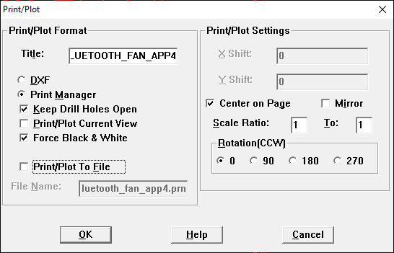

1. Có thể chọn máy in PDF để tạo bản in trước khi in trên máy in

